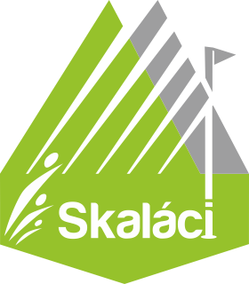
Pionýrská skupina Dobruška pořádá
Jarní prázdniny na horách
Chcete strávit jarní prázdniny na horách ve společnosti prima lidí?
Chcete, aby se Vaše dítě naučilo lyžovat nebo zdokonalilo v lyžařských dovednostech?
Termín: 7.-14. února 2015 (7 nocí)
Místo: Horský hotel Pomezní bouda – Horní Malá Úpa
Strava: polopenze (snídaně švédský stůl, oběd polévka, večeře hl. jídlo a zákusek)
Ubytování: po rodinách v pokojích s koupelnou a wc
Cena zahrnuje:
- Skupinová výuka lyžování pro starší děti pod vedením instruktora
- Výuka lyžování pro mladší děti pod vedením instruktora na malém vleku (1,5 hodiny denně)
- Karneval
- Půjčení sněžnic pro děti i dospělé
- Půjčení deskových her
- Večerní program na chatě (vyrábění, hry…)
Cena: rodič 5200 Kč, dítě 4 – 12 let 3800 Kč, dítě do 3 let 1600 Kč (strava, ubytování, lektor lyžování), mimino bez stravy a postele 100 Kč
V ceně není zahrnuta permanentka na vlek
Závazné přihlášky se zálohou 2000 Kč na rodinu posílejte do 10. ledna 2015.
Pokud budete mít nějaké dotazy, zavolejte 777 082 140 nebo napište na andrea.strapkova(zavináč)centrum.cz
Těší se na vás Mgr. Andrea Kulichová a Bc. Gerd Weinlich

